仕様書

生産機械システム技術科：下野聖弥、餘戸晃広、石川勇魚、冨浦一輝

生産電気システム技術科：黒木顕士郎、矢船隼太郎、道岡将大

生産電子情報システム技術科：山﨑雄大、中元優志、井上健太

ETロボコンガレッジニア

1. ETロボコンガレッジニアとは

　ETロボコンガレッジニア部門は参加者のガレッジニア※１としての能力を競う競技で、アイデア、デザイン、設計、実装、プレゼンテーションの能力を審査します。本部門は、自らの価値を創造できるエンジニアの育成を目的としています。

※１　ガレッジニアとは、実力のある成功した技術者達が、企業に至る過程で「もの作り」を実践した小規模な研究室、実験室としてのガレージと、そこでチャレンジする技術者＝エンジニアを合わせた造語。

1. テーマ選定

　今回のETロボコンガレッジニア部門では2つのカテゴリが与えられておりその内容に沿ったテーマの選択を行った。なお、2カテゴリを以下に記す。

1. 自由テーマ・・・自らテーマを設定し参加するカテゴリ。参加チームの設定した課題に基づきテーマを設定。
2. 個別テーマ・・・ガレッジニア部門で予め設定したテーマで参加するカテゴリ。以下のテーマから選択。

　A．「ワンオペでらくらく」・・・ワンオペでもラクに楽しく！

　B.「リビング省エネ」　　・・・リビングだからこそできる地球温暖化対策を！

　C.「温故知新」　　　　　・・・最新技術で蘇る現代風〈昔の遊び〉

　　　以上の条件にあうテーマを複数個提案し、その中から製作にかけられる時間、プライマリー部門に参加するメンバーを除いた人員等を考慮して今回のテーマは自由テーマカテゴリで「洗濯物自動カバー」に決定した。

1. テーマ概要

　　　「洗濯物自動カバー」とは雨の日に自動で洗濯物および、それを掛けてある物干し竿が雨で濡れないよう全体を覆うカバーを展開する装置である。主婦や一人暮らしの社会人、学生をメインターゲットにしているため使いやすさや運びやすさを追求している。テーマの発想は雨が降っても洗濯物が濡れることなく、そのうえでしっかりと乾燥する装置というところから来ている。雨が降るとセンサ反応し、モータを駆動させてカバーを展開する構造である。また、雨が降り出しても洗濯物が乾くように送風機や除湿機の取り付け、外出時に任意でカバーの開閉が行えるよう遠隔操作が行えるようにする、雨の振り方の激しさによってカバーの展開範囲を自動で調整する、ソーラーパネルを設置して晴れている時に電力を蓄え、雨が降った際に蓄えた電力で動作する、各家庭　　　にある物干し竿に合わせられるようサイズフリーにする、と言った機能を搭載予定である。今回は製作時間の都合や、展示会場への持ち運び等を考慮して、雨が降った際に検知してカバーが展開される機能を子供用服が5着余裕をもって干せるサイズで製作する。

1. 機能要件

　　今回の装置では以下の機能を搭載します。

　　　・雨を検知すること。

　　　・服が干せるスペースがあること。

　　　・カバーの開閉が自動で行えること。

1. 製品概要

　　　　表1に装置の機能詳細を示す。物干し竿は取り付けやすさを考慮して突っ張り棒で代用する。

図１に装置外観を示す。二枚の板で物干し竿を挟み、板の外形に沿ってレールを逆Uの字で取り付けそれをガイドに雨が降った際にカバーが展開する。センサには雨滴センサを用いて、実際に雨が降った時にカバーが展開する。カバーの開閉方法はモータでベルトを駆動させ、ベルトに付いた爪とレール側に付いた爪で動作させる。（図2、3）

また、雨滴センサは板の両端に付いたモータの横に計4つ設置しどの方角から雨が降ってきても反応できるようにする。（図4）



表 1　洗濯物自動カバー機能詳細

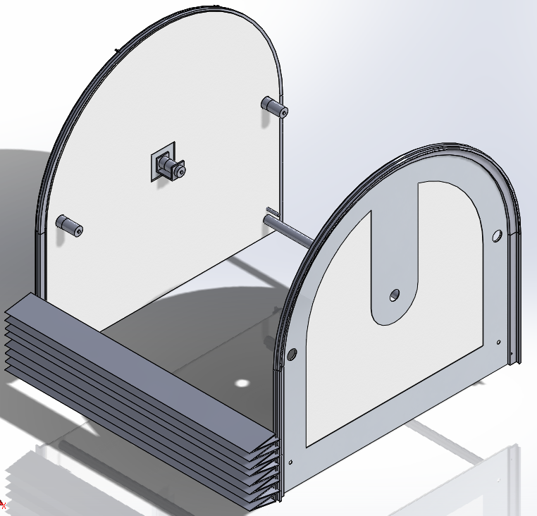

777mm

836mm

994mm

1040mm

図 1　洗濯物自動カバー　全体図

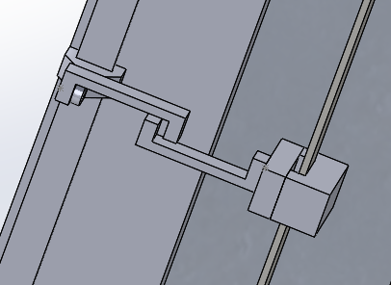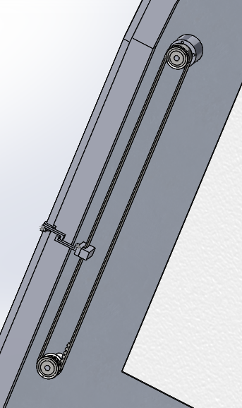

プーリ

レール

爪

モータ

図 3　爪部

図 2　モータ、ベルト部

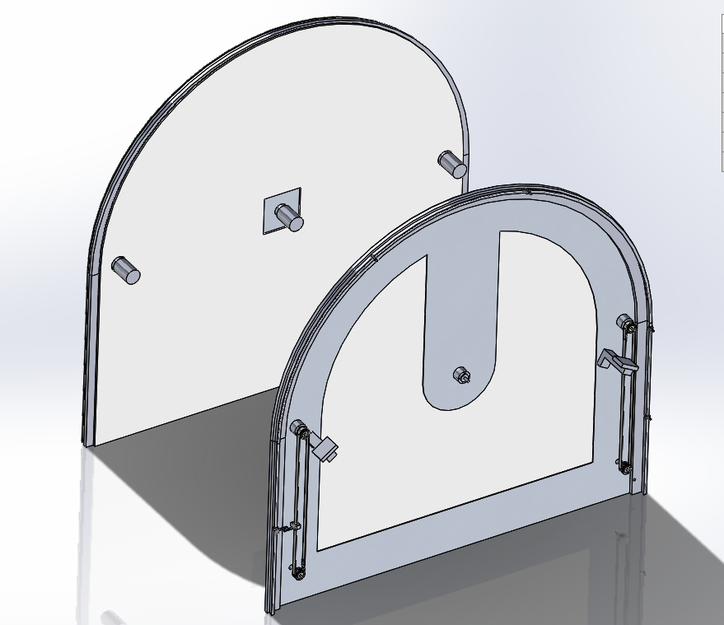

雨滴センサ

図 4　雨滴センサ取付け位置